АДМИНИСТРАЦИЯ МБУ «СШОР по настольному теннису»
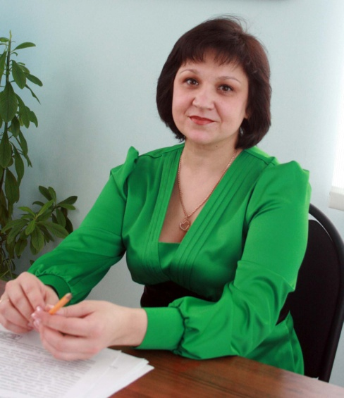
Торопова Галина Александровна
директор, высшее педагогическое образование, высшая категория
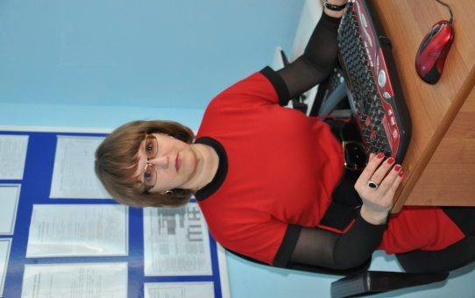  Шагалина Наталья Александровна  заместитель директора, высшее педагогическое образование, высшая категория | Санталова Татьяна Сергеевна  завхоз

